27.10.2015г. №1653 с. Чалтырь

О внесении изменений в постановление
Администрации Мясниковского района
от 16.06.2014г. № 918

В соответствии со статьей 19 Федерального закона № 38-ФЗ "О рекламе" от 13.03.2006г., а также на основании заключения № 61 Министерства строительства, архитектуры территориального развития Ростовской области «О согласовании схемы размещения рекламных конструкций (вносимых изменений в схему размещения рекламных конструкций) в Мясниковском районе» Администрация Мясниковского района
постановляет:
1. Внести изменения в постановление Администрации Мясниковского района от 16.06.2014г. № 918 «Об утверждении схемы размещения рекламных конструкций и вносимых в них изменений на территории Мясниковского района», а именно:
1.1.в карту размещения рекламных конструкций с указанием типов и видов рекламных конструкций, площади информационных полей (приложение 1)
1.2.в технические характеристики рекламных конструкций на территории Мясниковского района (приложение 2).
2. Постановление вступает в силу со дня подписания и подлежит обнародованию в установленном порядке и размещению на официальном сайте Администрации Мясниковского района.
3. Контроль за выполнением постановления возложить на заместителя главы Администрации района В. Х. Хатламаджиян.

И.о. главы Администрации
Мясниковскогорайона К.Р. Хатламаджиян

Приложение 1

Карта размещения рекламных конструкций
на территории Мясниковского района

Адреса размещения рекламных конструкций на территории Мясниковского района

1)старое направление автодороги М-23 «г. Ростов – на – Дону - г. Таганрог - граница с Украиной», 1 км. + 360 м. слева (Приложение 5);

2)с. Крым, ул. Большесальская, 28 «а» (Приложение 8);

3)«г. Ростов-на-Дону – сл. Родионово-Несветайская – г. Новошахтинск» - х. Ленинаван – а/д «г. Ростов – на – Дону -Таганрог» (до границы с Украиной) , 1 км.+750 м. слева (Приложение 10);

4)г. Ростов-на-Дону, пер. 1-й Машиностроительный на территории Мясниковского района, Юго-Восточная промышленная зона, участок № 6/1 (Приложение 16);

5)автодорога «г.Ростов-на-Дону – сл. Родионово – Несветайская – г.Новошахтинск», 2 км. + 315м. слева, 2 км.+500 м. слева (Приложение 21);

6)автодорога М-23 «г. Ростов-на-Дону - г. Таганрог - гр. с Украиной» (Приложение 24);

7)автодорога )«г. Ростов-на-Дону – сл. Родионово-Несветайская – г. Новошахтинск» - х. Ленинаван – а/д «г. Ростов – на – Дону -Таганрог» (до границы с Украиной), 4 км. + 330 м. слева; 4 км. + 550 м. справа; 4 км. + 620 м. справа (Приложение 25);

8)старое направление автодороги М-23 «г. Ростов – на – Дону - г. Таганрог - граница с Украиной», 4 км. + 215 м. справа, 4 км.+ 340 м. справа, 4 км. + 850 м. справа (Приложение 26);

9) автодорога «г.Ростов-на-Дону – сл. Родионово – Несветайская – г.Новошахтинск», 7 км. + 600 м. слева, 7 км.+700 м. слева, 7 км. + 800 м. слева (Приложение 27).

Приложение № 5
к карте размещения
рекламных конструкций
на территории Мясниковского района
старое направление автодороги М-23 «г.Ростов-на-Дону –г.Таганрог-граница с Украиной» 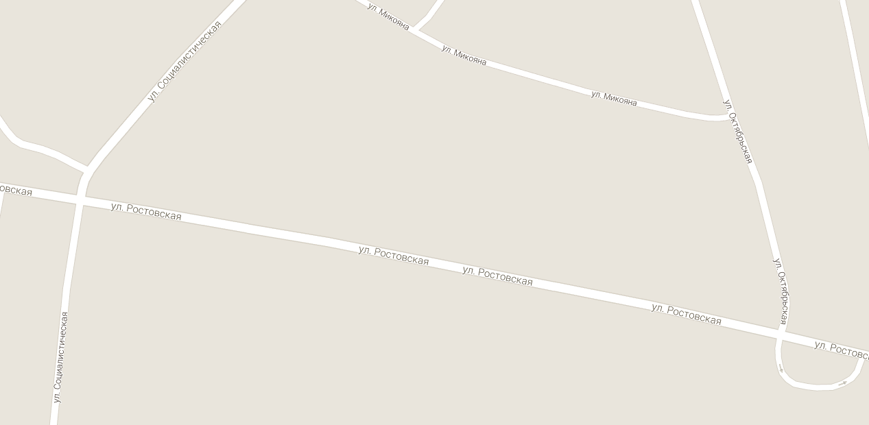

Приложение № 8
к карте размещения
рекламных конструкций
на территории Мясниковского района
с. Крым, ул. Большесальская, 28 «а»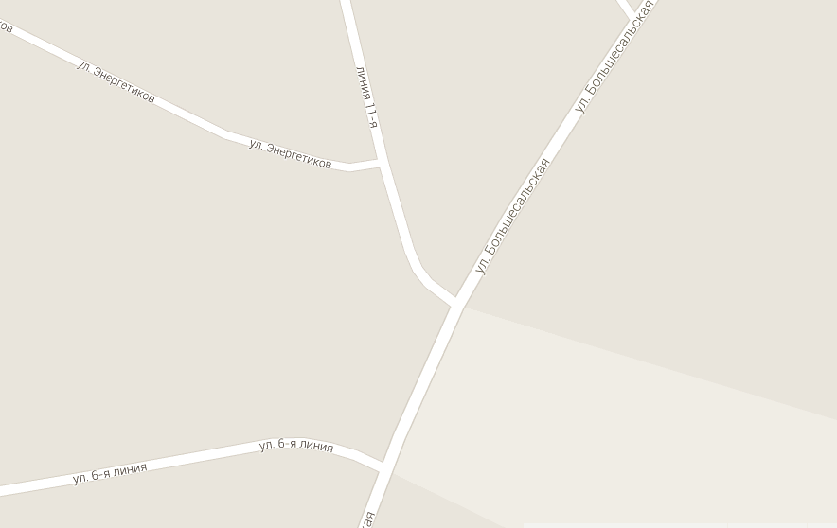
Отдельно стоящая, двухсторонняя рекламная конструкция с размером информационного поля 3,0 м. х 5,0 м.
АЗС «Крым»
Приложение № 10 к карте размещения
рекламных конструкций на территории Мясниковского района

вдоль автодороги «г. Ростов-на-Дону – сл. Родионово-Несветайская – г. Новошахтинск» - х. Ленинаван – а/д «г. Ростов – на – Дону - Таганрог» (до границы с Украиной)
Отдельно стоящая, двухсторонняя рекламная конструкция с размером информационного поля 2,0м. х 3,0м.
1 км.+750 м. автодороги «г. Ростов-на-Дону – сл. Родионово-Несветайская – г. Новошахтинск» - х. Ленинаван – а/д «Ростов –на – Дону - Таганрог» (до гр. с Украиной), слева

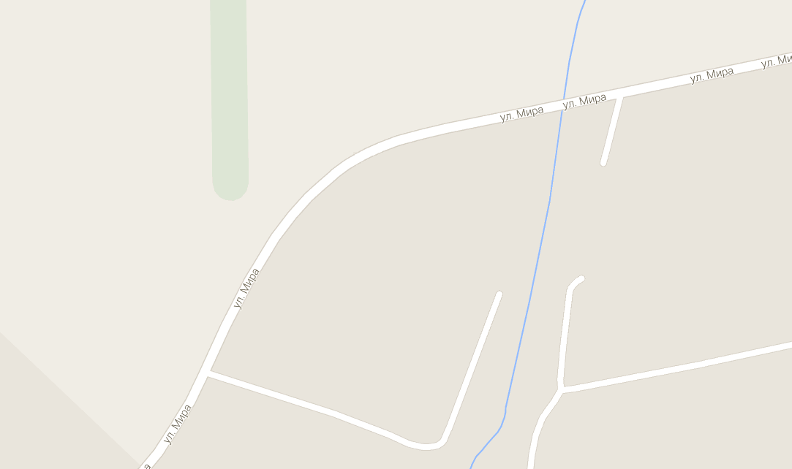
Приложение № 16 к карте размещения
рекламных конструкций на территории Мясниковского района
вдоль пер. 1-й Машиностроительный, г. Ростова-на-Дону, на территории Мясниковского района
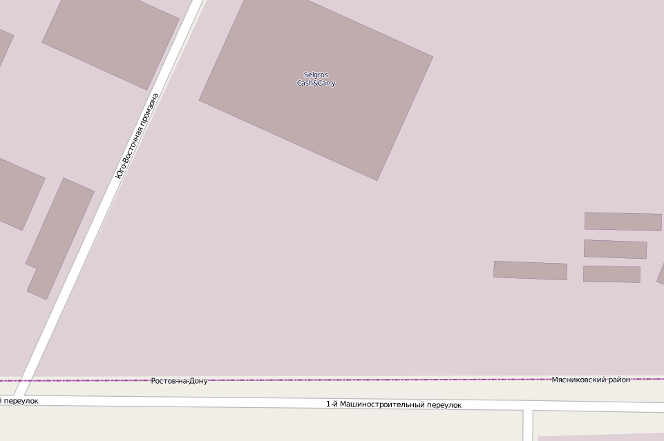
Отдельно стоящая, односторонняя, рекламная конструкция с размерами информационного поля 17,0м. х 12,0м.
Мясниковский район, Юго-Восточная промышленная зона, участок № 6/1
Приложение № 21 к карте размещения
рекламных конструкций на территории Мясниковского района

вдоль автодороги «г. Ростов-на-Дону – сл. Родионово–Несветайская – г. Новошахтинск»
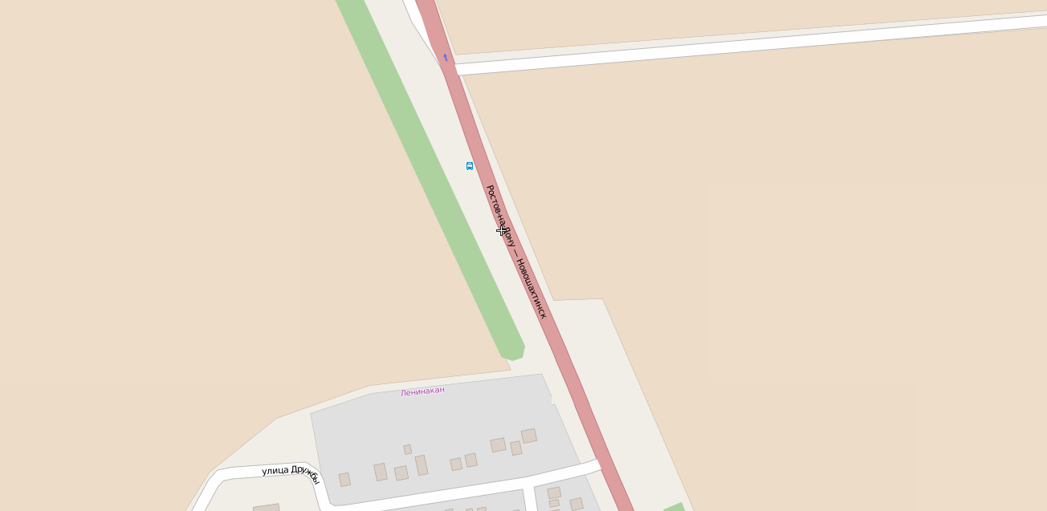
Отдельно стоящая, двухсторонняя рекламная конструкция с размером информационного поля 3,0 м. х 6,0 м.
2 км.+ 500 м. автодороги «г. Ростов-на-Дону – сл. Родионово-Несветайская – г. Новошахтинск», слева

2 км.+ 315 м. автодороги «г. Ростов-на-Дону – сл. Родионово-Несветайская – г. Новошахтинск», слева

Отдельно стоящая, двухсторонняя рекламная конструкция с размером информационного поля 3,0 м. х 6,0 м.

Приложение 24 к карте размещения
рекламных конструкций на территории Мясниковского района

Автодорога М-23 «г. Ростов – на – Дону - г. Таганрог- граница с Украиной»

справа по ходу километража
15км. 14км.

1
слева по ходу километража

15 км. + 800 м. слева по ходу километража
Тип конструкции: отдельно стоящая, двухсторонняя рекламная конструкция
Общий размер конструкции: 6,0 м. х 3,0 м.
Общая площадь информационного поля конструкции: 36 кв.м.

Приложение № 25 к карте размещения
рекламных конструкций на территории Мясниковского района
вдоль автодороги «г. Ростов-на-Дону – сл. Родионово-Несветайская – г. Новошахтинск» - х. Ленинаван – а/д «г. Ростов – на – Дону - Таганрог» (до границы с Украиной)
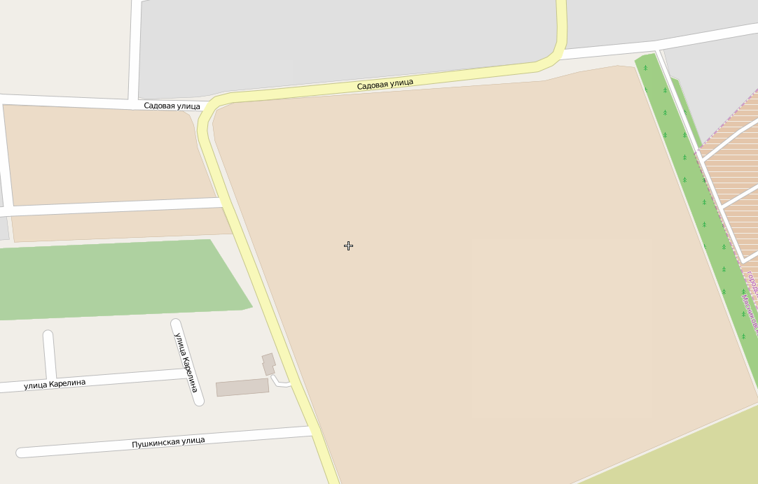
4 км.+ 620 м. автодороги «г. Ростов-на-Дону – сл. Родионово-Несветайская – г. Новошахтинск» - х. Ленинаван – а/д «Ростов –на – Дону - Таганрог» (до гр. с Украиной), справа

4 км.+ 550 м. автодороги «г. Ростов-на-Дону – сл. Родионово-Несветайская – г. Новошахтинск» - х. Ленинаван – а/д «Ростов –на – Дону - Таганрог» (до гр. с Украиной), справа

Отдельно стоящая, двухсторонняя рекламная конструкция с размером информационного поля 1,7 м. х 1,85 м.
4 км.+ 330 м. автодороги «г. Ростов-на-Дону – сл. Родионово-Несветайская – г. Новошахтинск» - х. Ленинаван – а/д «Ростов –на – Дону - Таганрог» (до гр. с Украиной), слева

Отдельно стоящая, двухсторонняя рекламная конструкция с размером информационного поля 1,5 м. х 1,5 м.
Отдельно стоящая, двухсторонняя рекламная конструкция с размером информационного поля 1,0 м. х 1,5 м.
Приложение № 26 к карте размещения
рекламных конструкций на территории Мясниковского района

Старое направление автодороги М-23 «г. Ростов-на-Дону –г. Таганрог-граница с Украиной»
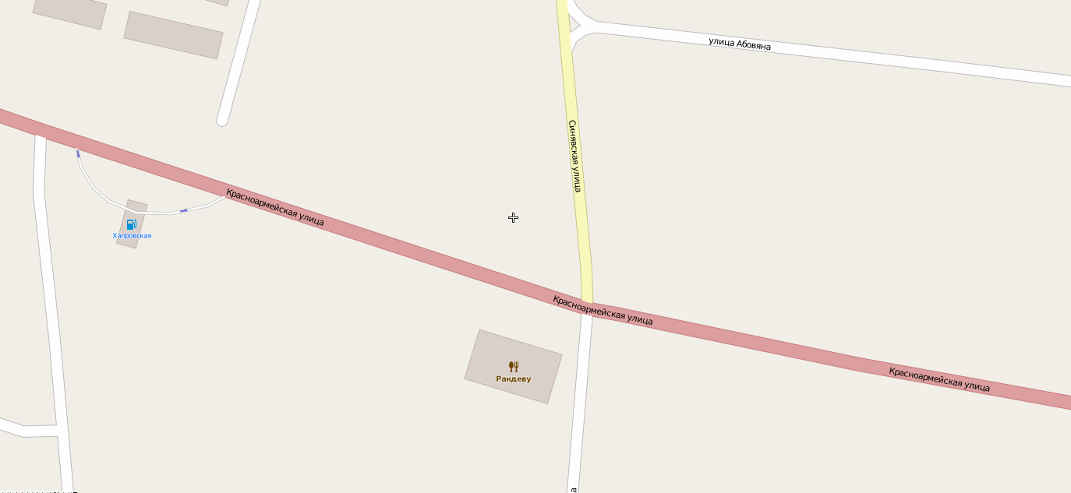
4 км.+ 850 м. старое направление автодороги «г. Ростов-на-Дону – г.Таганрог- гр. с Украиной», справа

4 км.+ 215 м. старое направление автодороги «г. Ростов-на-Дону – г.Таганрог- гр. с Украиной», Украиной», справа
Отдельно стоящая, двухсторонняя рекламная конструкция с размером информационного поля 4,0 м. х 2,0 м.
4 км.+ 340 м. старое направление автодороги «г. Ростов-на-Дону – г.Таганрог- гр. с Украиной», справа

Отдельно стоящая, двухсторонняя рекламная конструкция с размером информационного поля 4,0 м. х 2,0 м.
Отдельно стоящая, двухсторонняя рекламная конструкция с размером информационного поля 4,0 м. х 2,0 м.

Приложение № 27 к карте размещения
рекламных конструкций на территории Мясниковского района

вдоль автодороги «г. Ростов-на-Дону – сл. Родионово–Несветайская – г. Новошахтинск»
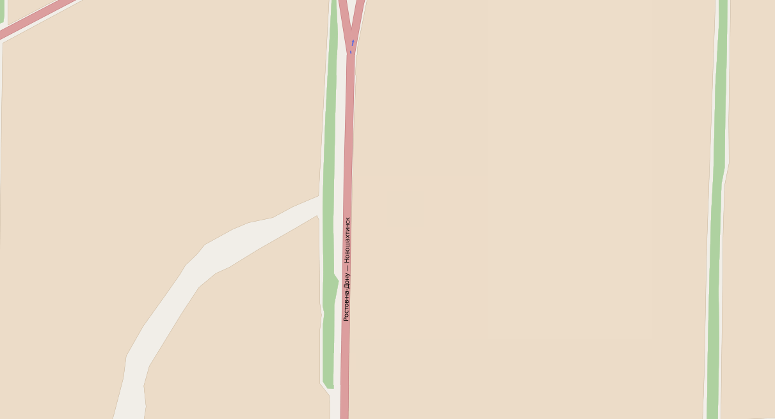
7 км.+ 700 м. автодороги «г. Ростов-на-Дону–сл.Родионово-Несветайская–г.Новошахтинск», слева

7 км.+ 600 м. автодороги «г. Ростов-на-Дону–сл.Родионово-Несветайская–г.Новошахтинск», слева

7 км.+ 800 м. автодороги «г. Ростов-на-Дону–сл.Родионово-Несветайская–г.Новошахтинск», слева

Отдельно стоящая, двухсторонняя рекламная конструкция с размером информационного поля 3,0 м. х 6,0 м.
Отдельно стоящая, двухсторонняя рекламная конструкция с размером информационного поля 3,0 м. х 6,0 м.
Отдельно стоящая, двухсторонняя рекламная конструкция с размером информационного поля 3,0 м. х 6,0 м.

Приложение 2

Технические характеристики рекламных конструкций
на территории Мясниковского района

Щитовая установка 3,0 м х 6,0 м

Описание:
Отдельно стоящие на земле объекты наружной рекламы и информации, имеющие внешние поверхности для размещения информации и состоящие из заглубляемого фундамента, каркаса и информационного поля.
Размеры:
- размер информационного поля: 3,0м x 6,0м;
- расположение рекламного поля – горизонтальное;
- количество информационных полей – один или два;
- основной цвет конструкции - серый;
- в качестве дополнительных цветов могут использоваться – оттенки серого.
Технология замены изображения:
- переклейка бумажного постера;
- натяжение винилового полотна.
Описание информационной панели:
Информационная панель представляет собой металлическую раму, жестко соединенную с опорной стойкой.
Соединение опоры и металлической рамы двух типов:
- фланцевое соединение высокопрочными болтами;
- сварное соединение.
Соединение закрыто декоративной облицовкой. Рекламные поверхности выполнены из оцинкованных панелей либо влагостойкой фанеры, для вариантов статичного исполнения. Для вариантов динамической технологии смены изображения призматрон используется механизм смены изображения. Смена изображения производится путем периодического вращения вертикальных ламелей. Ширина ламели от 100 до 300 мм.
Для обслуживания рекламных поверхностей необходимо предусмотреть приспособления для крепления средств индивидуальной защиты.
Опорная стойка:
- выполнена из прямоугольной профильной трубы (от 60 мм до 160 мм), или круглой профильной трубы (диаметр от 60 мм до 300 мм);
- допустимая высота опорной стойки: от 4,5м до 7,5м. (На автомобильных дорогах нижний край рекламного щита или крепящих его конструкций размещают на высоте не менее 2,0 м от уровня поверхности участка, на котором расположено средство размещения рекламы, а на территории городских и сельских поселений - на высоте не менее 4,5 м.)
- цвет опорной стойки: серый или оттенки серого;
- устанавливается под прямым углом к нижней кромке рекламной панели;
- возможна установка на одной, двух или трех опорах.
Возможные технологии смены изображений:
- призматрон;
- скроллер;
- другие технологии автоматической смены изображений.
Подсвет рекламной конструкции: рекламная конструкция может иметь внешний или внутренний подсвет

Щитовые установки:
3,0 м. х 5,0 м., 2,0 м. х 4,0 м., 2,0 м. х 3,0 м., 1,7 м. х 3,0 м.,
2,5 м. х 2,0 м., 1,5м. х 1,5 м., 1,7 м. х 1,85 м., 1,3 м. х 2,6 м., 1,0 м. х 1,5 м.

Описание:
Отдельно стоящие на земле объекты наружной рекламы и информации, имеющие внешние поверхности для размещения информации и состоящие из заглубляемого фундамента, каркаса и информационного поля.

Размеры:
- размер информационного поля: 2,0м x 4,0м., 2,0м. х 3,0м., 1,7м. х 3,0м. , 2,5м. х 2,0м., 1,7 м. х 2,6 м.
- расположение рекламного поля – горизонтальное;
- количество информационных полей – один или два;
- основной цвет конструкции - серый;
- в качестве дополнительных цветов могут использоваться – синий или коричневый.

Технология замены изображения:
- переклейка бумажного постера;
- натяжение винилового полотна.

Описание информационной панели:
Информационная панель представляет собой металлическую раму, жестко соединенную с опорной стойкой.
Соединение опоры и металлической рамы двух типов:
- фланцевое соединение высокопрочными болтами;
- сварное соединение.
Соединение закрыто декоративной облицовкой. Рекламные поверхности выполнены из оцинкованных панелей либо влагостойкой фанеры.
Для обслуживания рекламных поверхностей необходимо предусмотреть приспособления для крепления средств индивидуальной защиты.

Опорная стойка:
- выполнена из прямоугольной профильной трубы (от 60 мм до 160 мм), или круглой профильной трубы (диаметр от 60 мм до 300 мм);
- допустимая высота опорной стойки: от 4,5м до 7,5м. (На автомобильных дорогах нижний край рекламного щита или крепящих его конструкций размещают на высоте не менее 2,0 м от уровня поверхности участка, на котором расположено средство размещения рекламы, а на территории городских и сельских поселений - на высоте не менее 4,5 м.)
- цвет опорной стойки: серый или оттенки серого;
- устанавливается под прямым углом к нижней кромке рекламной панели;
- возможна установка на двух или тех опорах.
Подсвет рекламной конструкции: рекламная конструкция может иметь внешний или внутренний подсвет

Щитовые установки:
1,2 м. х 1,0 м., 1,0 м. х 1,5 м., 1,8 м. х 2,0 м.,

Описание:
Отдельно стоящие на земле объекты наружной рекламы и информации, имеющие внешние поверхности для размещения информации и состоящие из заглубляемого фундамента, каркаса и информационного поля.

Размеры:
- размер информационного поля: 1,2 м. х 1,0 м., 1,0 м. х 1,5 м., 1,8 м. х 2,0 м.
- расположение рекламного поля – горизонтальное;
- количество информационных полей – один или два;
- основной цвет конструкции - серый;
- в качестве дополнительных цветов могут использоваться – синий, белый или коричневый.

Технология замены изображения:
- переклейка бумажного постера;
- натяжение винилового полотна.

Описание информационной панели:
Информационная панель представляет собой металлическую раму, жестко соединенную с опорной стойкой.
Соединение опоры и металлической рамы двух типов:
- фланцевое соединение высокопрочными болтами;
- сварное соединение.
Соединение закрыто декоративной облицовкой. Рекламные поверхности выполнены из оцинкованных панелей либо влагостойкой фанеры.
Для обслуживания рекламных поверхностей необходимо предусмотреть приспособления для крепления средств индивидуальной защиты.

Опорная стойка:
- выполнена из прямоугольной профильной трубы (от 40 мм до 100 мм), или круглой профильной трубы (диаметр от 40 мм до 100 мм);
- допустимая высота опорной стойки: от 2,5м до 4,5м. (На автомобильных дорогах нижний край рекламного щита или крепящих его конструкций размещают на высоте не менее 2,0 м от уровня поверхности участка, на котором расположено средство размещения рекламы, а на территории городских и сельских поселений - на высоте не менее 4,5 м.)
- цвет опорной стойки: серый или оттенки серого;
- устанавливается под прямым углом к нижней кромке рекламной панели;
- возможна установка на двух или тех опорах.
Подсвет рекламной конструкции: рекламная конструкция может иметь внешний или внутренний подсвет

Щитовая установка 8,0 м. х 2,0 м.

Описание:
Отдельно стоящие на земле объекты наружной рекламы и информации, имеющие внешние поверхности для размещения информации и состоящие из металлических конструкций для размещения на них наружной рекламы (панно, щиты), состоящие из заглубляемых стоек и каркаса

Размеры:
- размер информационного поля: 8,0 м. х 2,0 м.
- расположение рекламного поля – горизонтальное;
- количество информационных полей – от одного до трех;
- основной цвет конструкции - серый;
- в качестве дополнительных цветов могут использоваться – синий, белый или коричневый.

Технология замены изображения:
- переклейка бумажного постера;
- натяжение винилового полотна;
- крепление щитов из композитных материалов.

Описание информационной панели:
Информационная панель представляет собой металлическую раму жестко соединенную с двумя опорными стойками. Количество опорных стоек и информационных полей может быть до трех.
Соединение опор и металлической рамы двух типов:
- фланцевое соединение высокопрочными болтами;
- сварное соединение.

Опорные стойки:
- выполнена из прямоугольной профильной трубы (от 40 мм до 100 мм), или круглой профильной трубы (диаметр от 40 мм до 100 мм);
- допустимая высота опорной стойки: от 2,5м до 4,5м. (На автомобильных дорогах нижний край рекламного щита или крепящих его конструкций размещают на высоте не менее 2,0 м от уровня поверхности участка, на котором расположено средство размещения рекламы, а на территории городских и сельских поселений - на высоте не менее 4,5 м.)
- цвет опорной стойки: серый или оттенки серого;
- в качестве дополнительных цветов могут использоваться – синий, белый или
коричневый;
- устанавливается под прямым углом к нижней кромке рекламной панели;
- возможна установка на двух или тех опорах.
Подсвет рекламной конструкции: рекламная конструкция может иметь внешний или внутренний подсвет

Щитовая установка 7,7 м. х 2,2 м.

Описание:
Отдельно стоящие на земле объекты наружной рекламы и информации, имеющие внешние поверхности для размещения информации и состоящие из металлических конструкций для размещения на них наружной рекламы (панно, щиты), состоящие из заглубляемых стоек и каркаса

Размеры:
- размер информационного поля: 7,7 м. х 2,2 м.
- расположение рекламного поля – горизонтальное;
- количество информационных полей – два;
- основной цвет конструкции - бронзовый;

Описание информационной панели:
Информационная панель представляет собой металлическую раму жестко соединенную с двумя опорными стойками практически начиная с основания конструкции. На раму крепится композитная панель толщиной не менее 3 мм. Соединение опор и металлической рамы двух типов:
- фланцевое соединение высокопрочными болтами;
- сварное соединение.

Опорные стойки:
Расположены по бокам рекламной конструкции, выполнены из прямоугольной профильной трубы (от 40 мм до 100 мм), или круглой профильной трубы (диаметр от 40 мм до 100 мм), возможна установка на двух или тех опорах, крепление к фундаменту произведено с помощью высокопрочных болтов.

Подсвет рекламной конструкции: рекламная конструкция может иметь внешний или внутренний подсвет

Щитовые установки:
15, 0 м. х 3,0 м., 15,0 м. х 5,0 м., 12,0 м. х 5,0 м., 15,0 м. х 7,0 м. 8,0 м. х 4,0м.

Описание:
Отдельно стоящие на земле объекты наружной рекламы и информации, имеющие внешние поверхности для размещения информации и состоящие из заглубляемого фундамента, каркаса и информационного поля. На опорной стойке конструкции допускается установка дополнительных информационных полей из металлических конструкций, при наличии соответствующего проекта рекламной конструкции (площадь информационной панели нижнего ряда рекламной конструкции не должен быть больше площади информационной панели самой конструкции).

Размеры:
- размер информационного поля: 15,0 м. х 5,0 м., 12,0 м. х 5,0 м., 15,0 м. х 7,0 м. 8,0 м. х 4,0м;
- расположение рекламного поля – горизонтальное;
- количество информационных полей – до шести;
- основной цвет конструкции - серый;
- в качестве дополнительных цветов могут использоваться – оттенки серого.

Технология замены изображения:
- оклейка бумажными плакатами, аппликация самоклеящимися пленками, объемными изображениями или размещение винилового банерного полотна.

Описание информационной панели:
Информационная панель представляет собой металлическую раму, жестко соединенную с опорной стойкой.
Соединение опоры и металлической рамы двух типов:
- фланцевое соединение высокопрочными болтами;
- сварное соединение.
Соединение закрыто декоративной облицовкой. Рекламные поверхности выполнены из оцинкованных панелей либо влагостойкой фанеры, для вариантов статичного исполнения. Для вариантов динамической технологии смены изображения призматрон используется механизм смены изображения. Смена изображения производится путем периодического вращения вертикальных ламелей. Ширина ламели от 100 до 300 мм.
Для обслуживания рекламных поверхностей необходимо предусмотреть приспособления для крепления средств индивидуальной защиты.

Опорная стойка:
- выполнена из прямоугольной профильной трубы (от 100 мм до 300 мм), или круглой профильной трубы (диаметр от 100 мм до 300 мм);
- допустимая высота опорной стойки: от 12,0 м до 16,0м.
- цвет опорной стойки: серый или оттенки серого;
- устанавливается под прямым углом к нижней кромке рекламной панели;
- возможна установка на одной, двух или трех опорах.

Возможные технологии смены изображений:
- призматрон;
- скроллер;
- другие технологии автоматической смены изображений.

Подсвет рекламной конструкции: рекламная конструкция может иметь внешний или внутренний подсвет

